Летопис за 2021/22. gодину

Током јулског и августовског уписног рока за школску 2021/22. годину, у Дом је уписано 97 ученика (45 дечака и 52 девојчице). Формирано је пет васпитних група.У Дому бораве ученици од првог до четвртог разреда све три средње школе у Ћуприји.

- Дан пре почетка школске године, 31. Августа 2021. у наш Дом усељени су нови ученици. Они старији, који су у Дому боравили и ранијих година, стигли су раздрагани што ће поново видети старе другаре, док су новајлије пристигле са ишчекивањем и стрепњом како ће се снаћи у новој средини. Знајући колико је први утисак важан, васпитачи су се потрудили да им живот у Дому прикажу са оне ведрије стране у чему су им помогли и старији ученици. За родитеље нових ученика одржан је родитељски састанак на коме су се ближе упознали са организацијом живота у дому, предностима оваквог начина смештаја у новој средини и правилима које ученици морају да поштују како би боравак у установи колективног смештаја био безбедан за све. Прво вече протекло је у међусобном упознавању, а овај дан и прва ноћ у дому многима ће остати у трајној успомени као почетак новог периода у животу и одрастању када је започело њихово осамостаљивање од заштите породичног дома и родитеља. Сада су добили још један дом.

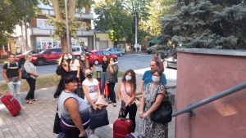

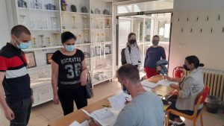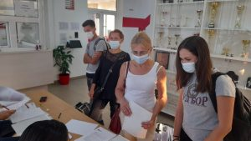
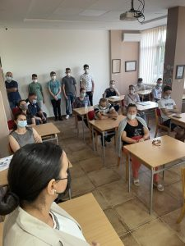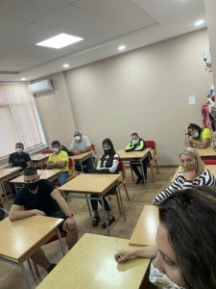

- Четрдесети Матићеви дани отворени су 9. септембра.. Манифестацију су отворили директорка Народне библиотеке „Душан Матић“ Љиљана Ђорђевић и председник општине Ћуприја Јовица Антић, на градском тргу у Ћуприји.
Програм јубиларних Матићевих дана је разнолик. Присуствоваћемо предавању на тему стваралаштва Душана Матића, поетској вечери књижевног клуба „Душан Матић“, погледаћамо позоришну представу Не оклевај, импровизуј и круну манифестације – доделу Матићевог шала, књижевне награде младом песнику за прву издату збирку поезије.
Поштујући све епидемиолошке мере, ученици нашег Дома су, у пратњи васпитачице, присуствовали отварању Матићевих дана.
Посебна нам је част да будемо део Матићевих дана, тог празника културе у граду у коме је и сам Матић некада живео, радио и стварао.

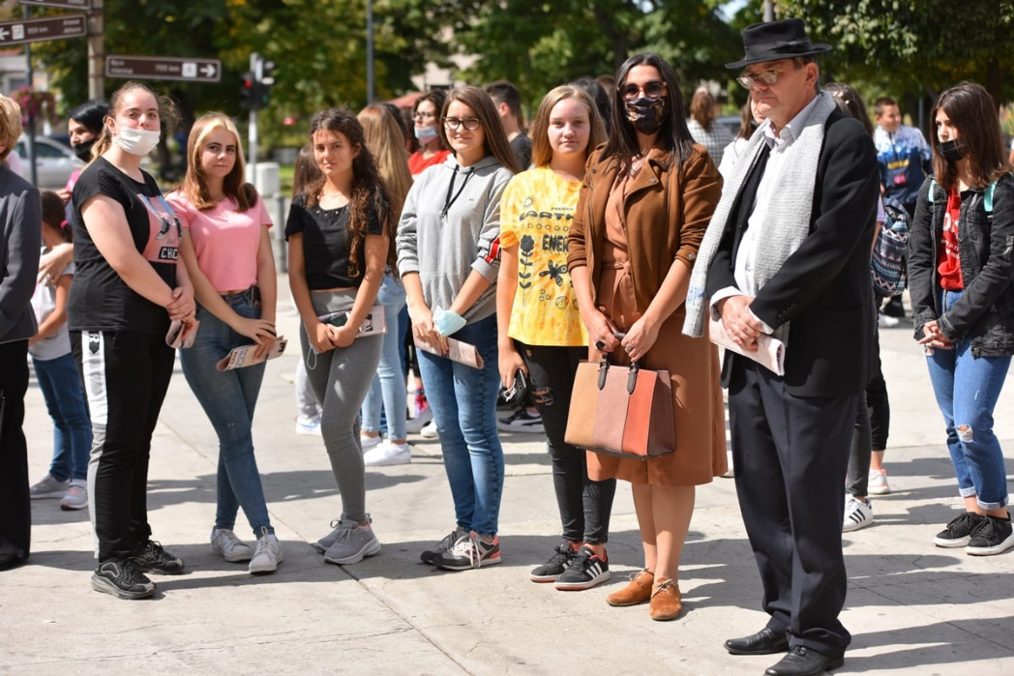

- Дан српског јединства, слободе и националне заставе се од прошле године празнује 15. септембра у Републици Србији и Републици Српској. Празник је установљен као знак сећања на пробој Солунског фронта 1918. године.

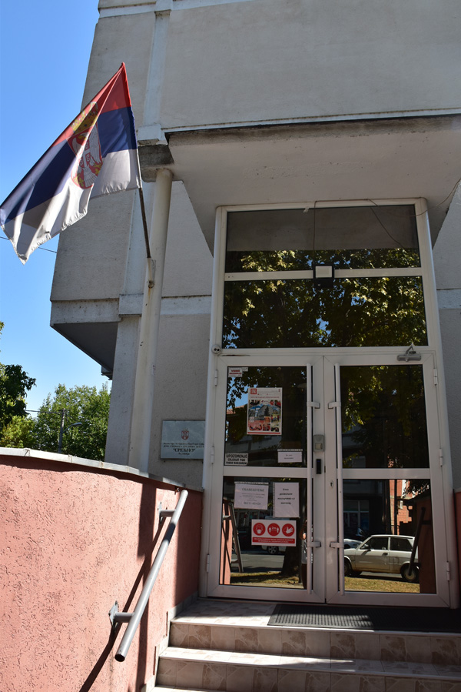

- Обавештење о доласку у дом
Поштовани ученици, како је Министарство просвете, науке и технолошког развоја донело одлуку број 601-03-00033/5/2021-15 од 16.09.2021. у којој се каже да ће средње школе у Ћуприји и Параћину наставити са радом по другом моделу организације образовно васпитног рада, у Дом можете доћи у недељу, 19.09.2021. године почев од 16 часова.

Руководство Дома

- Десета Конференција Васпитни рад у домовима ученика средњих школа Републикe Србије одржана је од 23. до 26. септембра у Врњачкој Бањи. Тематски фокус овогодишње конференције био је на превенцији и борби против болести зависности, као и превенцији насиља у установама.
Првог дана учесници конференције су пратили занимљива предавања стручних лица која могу помоћи у свакодневном раду са ученицима. Други дан био је резервисан за излагања колега из домова, која су била веома занимљива и током којих су се могла разменити знања, али и искуства.
Васпитачи Ненад Паунковић и Марија Миладиновић представили су наш Дом темом Борба против насиља кроз активизам ученика и конструктивно коришћење слободног времена у домској заједници. Предавање је изазвало велико пажњу и позитивне коментаре водитеља али и колега.
Овај формат Конференције омогућава да васпитачи и стручни сарадници представе примере добре праксе и на тај начин подстакну колеге на дискусију и примену представљених примера у својим домовима. Тако ће и наши васпитачи искуства са конференције пренети осталим колегама, а позитивне примере применити у раду.

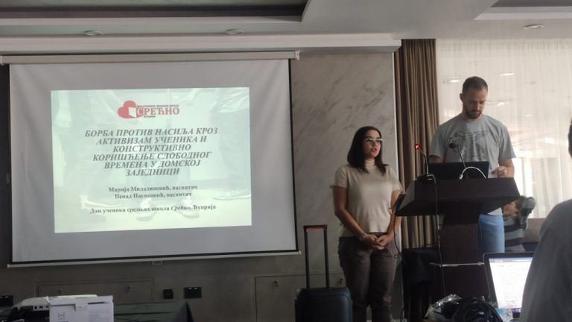

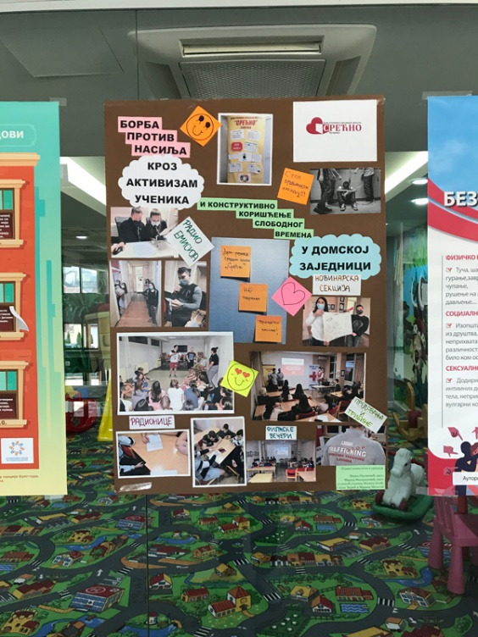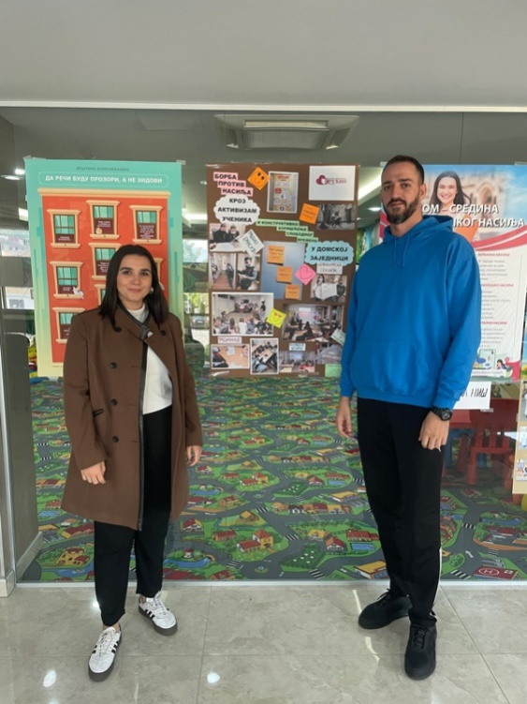

- Деца су будућност човечанства. У томе се декларативно сви слажу. Али да би се та будућност остварила потребно је много љубави, пажње и стрпљења, много загрљаја, оброка и поука, што често, нажалост, изостане. Зато је прва недеља октобра проглашена за Дечју недељу, да би читав свет подсетила на дечја права и друштвену одговорност за њихово здраво и безбедно одрастање.
И у нашем Дому сваке године Дечја недеља обележава се бројним активностима које имају за циљ да децу упознају са њиховим правима која су одраз посебних потреба детета.
Ове године ученици су тематски уредили огласну таблу на којој су објавили Конвенцију о правима детета и своје радове инспирисане овом темом. Ученице Анђела Стајковић и Јована Михајловић припремиле су и реализовале радио емисију у којој су се бавиле правима детета и различитим изборима који се пред њих постављају а једно вече било је испуњено филмском пројекцијом на којој је, по жељи ученика, приказан филм ,,Сам у кући“.
Са жељом, да се ниједно дете не осећа самим и напуштеним и да одрасли буду увек свесни своје важности у њиховом одрастању и одговорности за њихово срећно детињство, протекла је и ова Дечја недеља која се ове године обележавала под слоганом Дете је дете, да га волите и разумете.

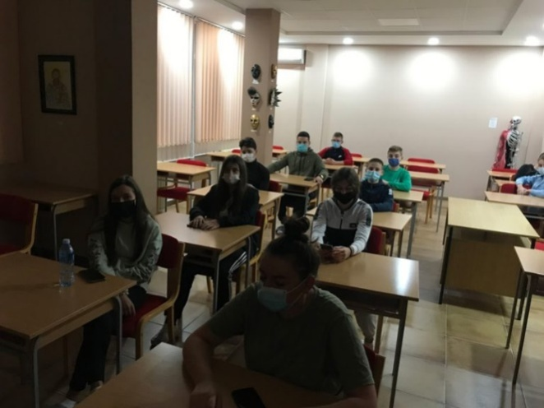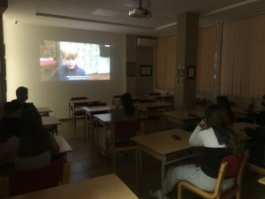

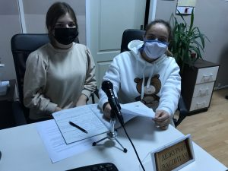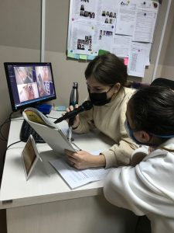

- Среда после школе била је идеална да нови ученици боље упознају град. Музичка школа, спортске хале, болница, аутобуска станица неке су од установа и објеката са чијим локацијама су се упознали. Имали су прилику да кроз разговор са старијима, који су такође учествовали у обиласку, чују њихова искуства и утиске о самом граду и боље упознају једни друге. Успут смо срели Јована, радника МУП-а који је четири године провео у нашем Дому. Разговарали смо с њим, сликали се, а имао је и по неки савет за њих. Атмосфера током целе шетње је била одлична, дотакли смо се разних тема, смејали се, дружили и наравно огладнели. Топла и укусна вечера уследила је одмах затим. Овакве и сличне активности од великог су значаја за адаптацију и социјализацију нових ученика. Кроз комуникацију са старијима упознају нову средину и уједно развијају способност бржег прилагођавања.

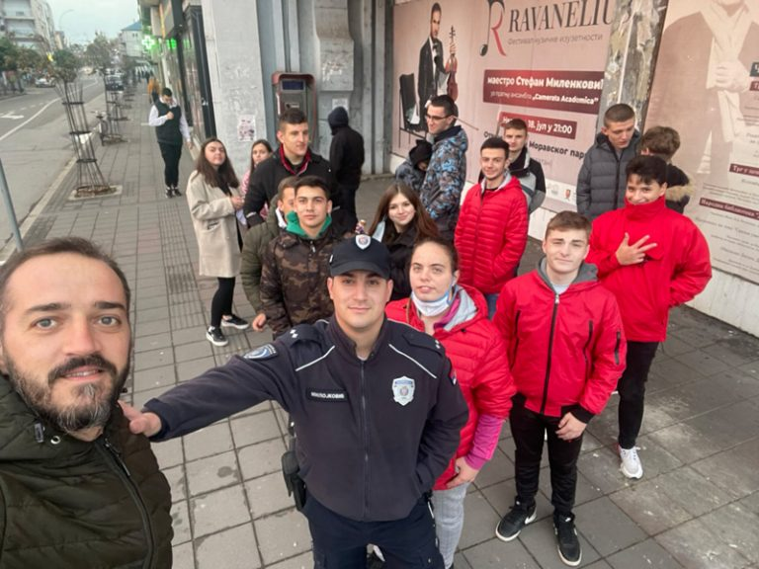

- Кад уђете гладни у трпезарију вашег дома па се намрштите што је на јеловнику храна коју нерадо једете, или када вас мама за викенд изненади ручком који вам није најомиљенији, помислите колико је на свету деце која би била пресрећна због једног таквог оброка, колико је оних који гладни оду увече у постељу, колико је младих који не маштају о новом телефону, маркираној одећи и летовању већ и будни и успавани сањају пуне тањире. Све оно што је за вас датост за неког је неостварив сан. Статистика каже да је више од 800 милиона људи у свету гладно, да је више од 150 милиона деце млађе од пет година потхрањено а преко 50 милиона неухрањено. На другој страни 670 милиона одраслих и 120 милиона деце узраста 5-19 година је гојазно док је преко 40 милиона деце прекомерно ухрањено. Због оваквих података 16.октобар проглашен је Светским даном хране а октобар Месецом правилне исхране. У читавом свету организују се догађаји који имају за циљ да подсете човечанство на значај правилне исхране, на проблем великог броја гладних и на опасности које неправилна исхрана носи са собом. И у нашем Дому у месецу октобру планиране су бројне активности посвећене правилној и балансираној исхрани која има изузетан значај у стицању имунитета у доба Короне. Наша је жеља да се што више ученика укључи у ове активности и да свој допринос решавању једног од горућих проблема данашњице.
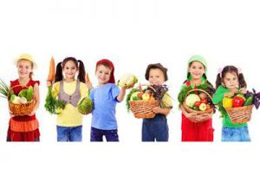
- Месеца октобра сви причају о здравој храни: треба јести воће и поврће, слаткиши шкоде организму, препоручује се смањење уноса угљених хидрата и још много тога што се баш не уклапа у наш омиљени јеловник. Да су ученици све то разумели и да добро знају шта је здрава исхрана, показали су на часу креативне радионице, одржаном 19. октобра 2021. год, на коме су добили задатак да нацртају своју омиљену храну али и храну коју је здраво јести. У нади да ће на својим тањирима више имати ове здраве хране, представљамо вам њихове радове.

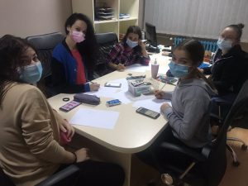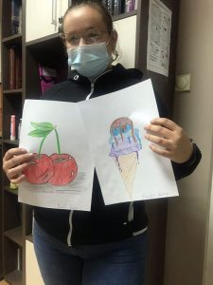

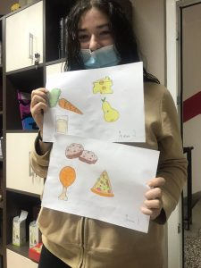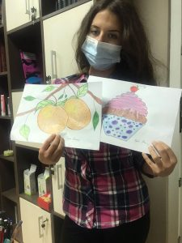

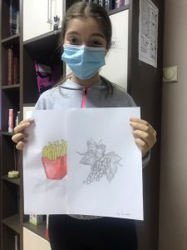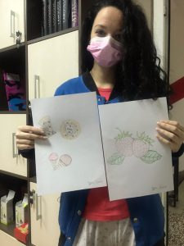

- У нашем дому ученици својим предлозима и сугестијама већ годинама учествују у креирању јеловника. Комисија за исхрану коју чине ученици у новом саставу окупила се у среду 20. октобра 2021.године у просторијама Дома. На почетку састанка васпитачи су ученоке упознали са принципима на којима се исхрана у домовима ученика заснива и обавези да она буде прилагођена потребама њиховог узраста, да буде разноврсна, избалансирана и здрава. Ученици су у име својих другова констатовали да је исхрана у нашем Дому изузетно добра и да систем наручивања оброка омогућава да једу управо оно што желе. А да би све било још боље чланови комисије су дали предлоге за обогаћивање јеловника. Као и ранијих године, њихове примедбе ће, уколико су у складу са захтевима за правилну исхрану, бити усвојени и имплементирани у јеловнике за наредни период. Правилна исхрана кроз подизање имунитета још један је од начина борбе против заразних болести.

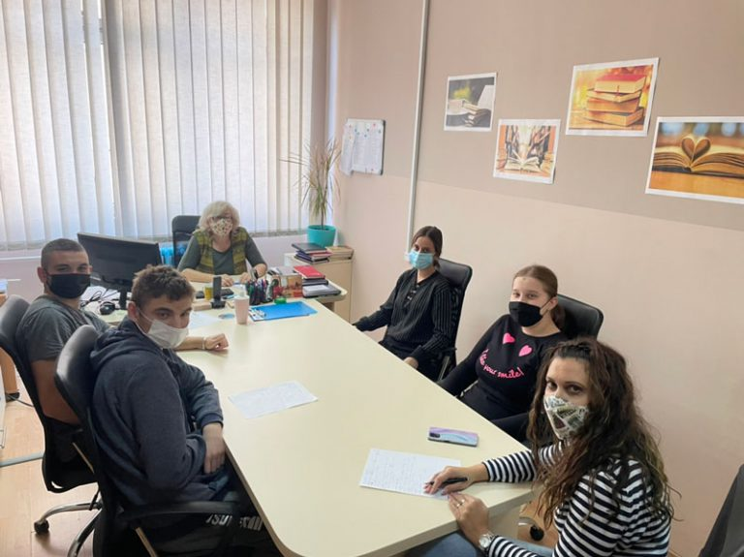
- Радионица на тему Здрава исхрана која је одржана 26. октобра 2021. год. у нашем Дому, бавила се актуелном темом, па је окупила заинтересоване из свих разреда. Полазиште активности била је Хипократова мисао – Нека храна буде твој лек, а не лек твоја храна и народна изрека – Боље спречити, него лечити. Кроз игру и разговор ученици су направили дистинкцију између омиљене и здраве хране, које се најчешће не поклапају, упознали се са принципима правилне исхране и препорученим односима између појединих врста намирница. На крају су заједнички формирали пирамиду правилне искране а затим се и почастили намирницама са пирамиде.

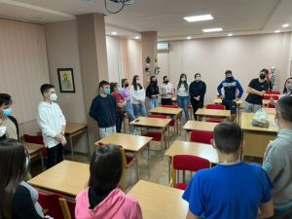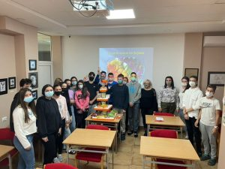

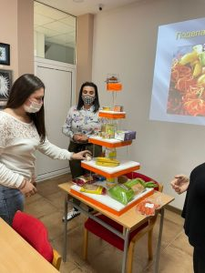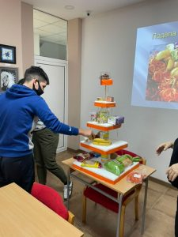

- Последња недеља октобра, посвећена недељи разоружања, мотивисала нас је да размишљамо о суштини мира. Колико нам је заправо важан мир – лични, свакодневни, мир у породици, окружењу, свету? Ову тему покренуле су ученице новинарске секције Софија Авдаковић и Анастасија Ивановић поставивши питања, најпре себи, а онда и нашим домцима, о којима би требало размислити.
Емисија је креирана у форми подкаста а ток је пратио слободну разговорну форму са унапред припрељеним питањима о којима су наше новинарке дискутовале.
Занимљив избор музике наших ученица био је саставни део радио емисије емитоване у вечерњим часовима на домском разгласу, а дечаци и девојчице су, као и увек радо слушали, пратили и касније коментарисали ово инспиративно тематско вече.
Закључак целокупне емисије је да је мир увек изузетно важан. Мир у свету који омогућава благостање у друштву, породични мир који ствара услове за срећу и развој свих чланова и мир у себи самом који нас охрабрује да се отворимо ка другим људима.

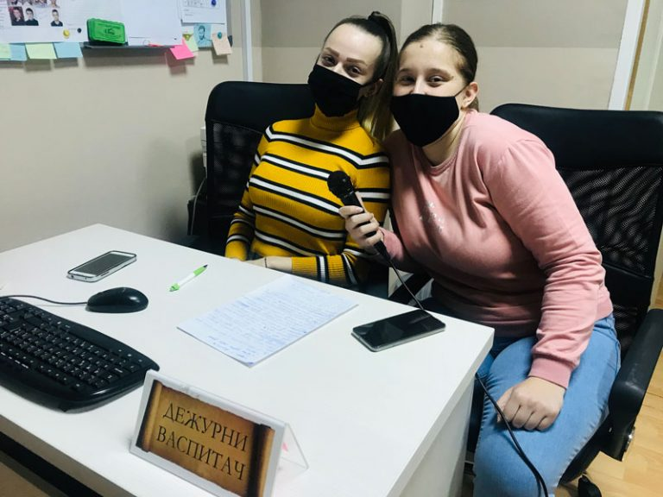
- У нашем Дому постоји дугогодишња традиција да се на забавним вечерима ученици награђују за уредност и ангажовање у слободним активностима. Корона је умногоме изменила навике и традиције, па већ две године не организујемо забавне вечери а многе активности сада није могуће обављати на уобичајени начин. Из тог разлога налазимо нове могућности за реализацију старих садржаја.
Уобичајени састанак васпитних група искористили смо да се подсетимо важности личне хигијене и хигијене животног простора, што посебно добија на значају у време Короне. Ученици су чоколадама награђени за најуредније собе, најуредније ормаре али и за учешће у активностима у Дому.
Сви су се обрадовали наградама, па смо на овај начин 15. новембра 2021. године претворили у један сладак понедељак.

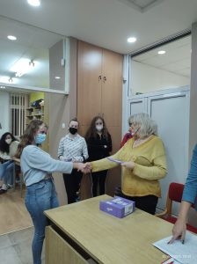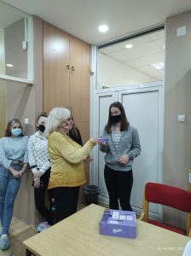

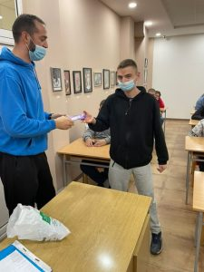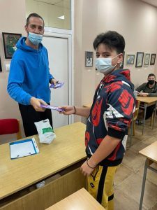

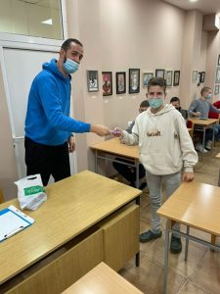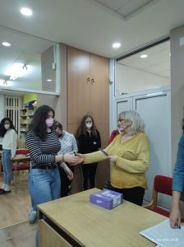

- Фестивал љубавне поезије Иван Пангарић у Сомбору сваке године окупља поете из домова ученика средњих школа Србије међу којима су увек и наши ученици. Стручна комисија издваја најуспешније – финалисте чији ће радови бити објављени у заједничком зборнику. Наша Марија Радосављевић, ученица треће године медицинске школе, и њени стихови, нашли су се међу овогодишњим финалистима. Марији честитамо и желимо да јој љубав и поезија улепшају младост и учине да живот и људе око себе и надаље посматра очима песника.

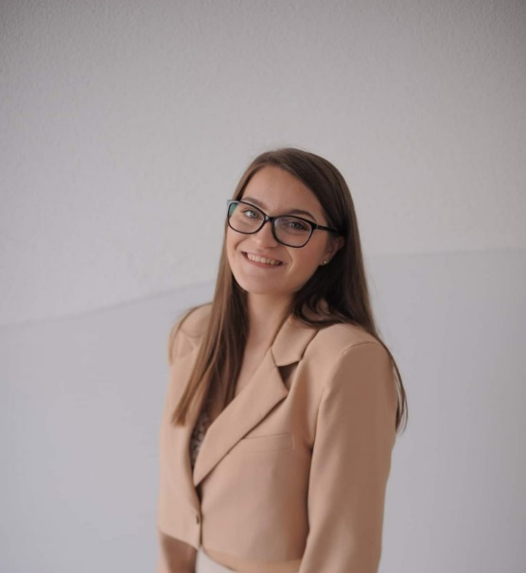

- У четвртак 18. новембра 2021. године одржана је радионица Стереотипи, предрасуде и дискриминација у којој су учествовали ученици Дома, a коју су припремили и извели васпитачи Сузана Илић Пајкић и Ненад Паунковић. Од учесника се тражило да изнесу своје ставове о родним разликама, о стереотипима везаним за појединe друштвене групe, професиje и нациje. Oд њихових ставова формиран је „зид стереотипа и предрасуда“, а кроз презентацију и излагање васпитача ученици су савладали знања из ове области и упућени су на начине превазилажења који ће им помоћи приликом сналажењa у свакодневном животу.

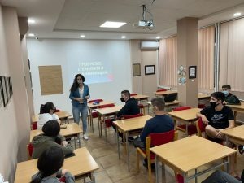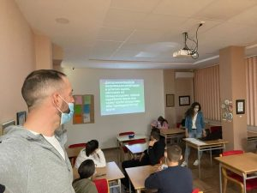

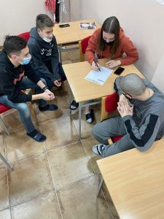

- У календару здравља новембар је обележен као месец борбе против болести зависности које представљају пошаст савременог друштва а посебно угрожавају младе као најосетљивију друштвену групу. Полазећи од чињенице да млади најбоље разумеју своју генерацију, у уторак 23. новембра 2021. године, организовали смо час ученичке едукације на коме су матуранти медицинске школе ученицима прве и друге године одржали предавање на ову тему и уз адекватну презентацију своје млађе другове и другарице упозорили на опасност која их вреба и може да угрози њихово здравље, будућност и живот. Излагање Јоване Михајловић, Ђорђа Милановића и Николе Милановића пробудило је интересовање ученика па је након тога уследила дискусија у којој је највише пажње посвећено пушењу, које је од свих болести зависности најзаступљеније међу младима и баш због тога значајно угрожава здравље популације. Позитивне реакције присутних ученика показале су да им овакав начин едукације одговара па ћемо и убудуће бирати занимљиве теме и пружити шансу ученицима да их обраде на начин који је разумљив и прихватљив њиховој генерацији.

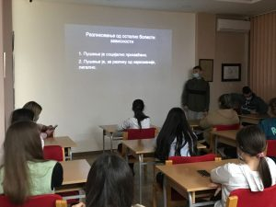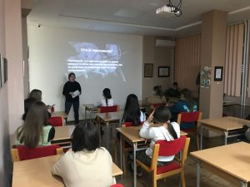

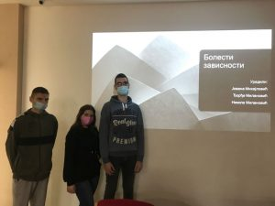

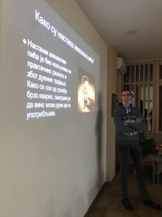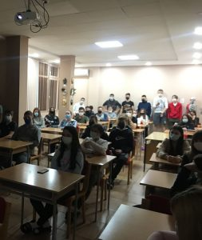

- По добром старом обичају, кућа се увек нечим понови за Нову годину, да би у следећој све било боље и богатије и да би се и на тај начин у свој дом унело мало радости и оптимизма. Тако смо и ми у наш Дом унели нове постељине за ученике. Нове боје за нове снове и добро расположење.

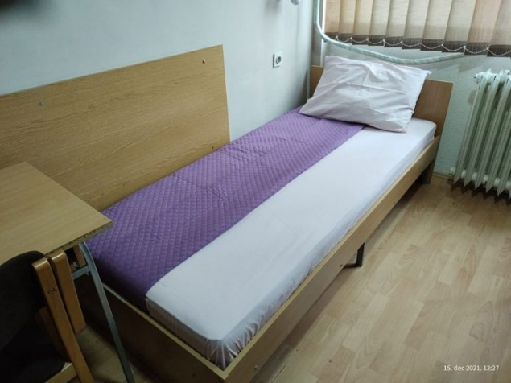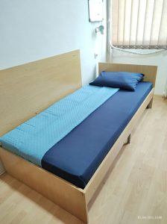

- Одржан је турнир у стоном тенису уз поштовање свих епидемиолошких мера. На турниру је учествовало девет ученика. Учесници су са неизвесношћу ишчекивали резултате жреба. Турнир је почео у позитивној атмосфери и спортском навијању. После неизвесних мечева, добили смо победника турнира и освајаче другог и трећег места. Победник турнира је Лазар Алексијевић. Друго место заузео је Филип Кукић, а треће Синиша Думитровић. Најбољим играчима биће уручене пригодне награде.
Захваљујемо се свим учесницима турнира и честитамо на оствареним резултатима.
Овом приликом најављујемо турнир у стоном тенису за ученице који ће бити одржан у другом полугодишту.

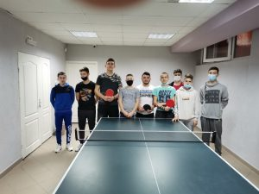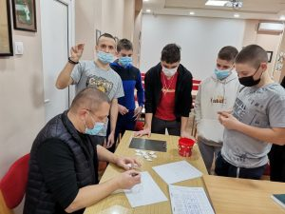

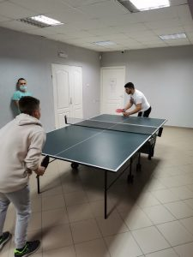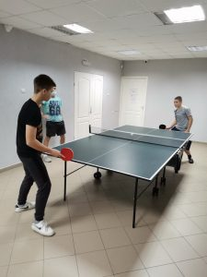

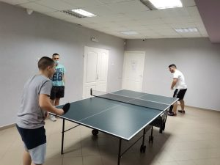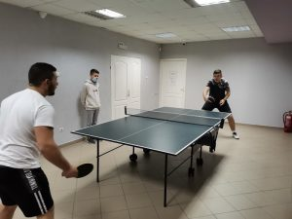

- Последње недеље старе године вредне ученице нашег Дома посветиле су прављењу новогодишњих колачића. Украшавање је било поверено члановима креативне секције. У њих су уткане најлеше жеље за све оне којима су намењени. Поред наших ученика ове године колачићима ћемо обрадовати и малишане из вртића а део је намењен корисницима помоћи Центра за социјални рад. Весело, лепо и хумано.

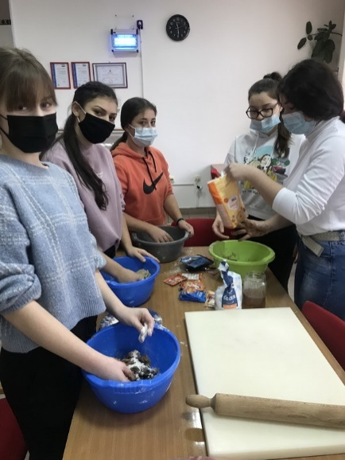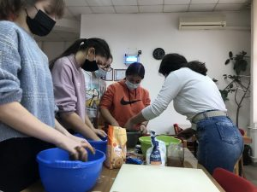
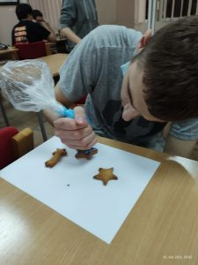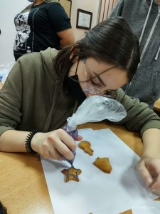

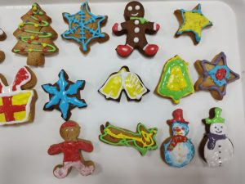

- Децембар је месец радости, славља, топлине, даривања, дружења и помагања. Сваког 20. децембра обележавамо и Mеђународни дан људске солидарности.
Ученица нашег Дома, Анђела Стајковић, креирала је радио емисију тим поводом, у којој је подсетила на слободу, једнакост, поштовање према природи, одговорност и солидарност као најважније људске вредности.
Радио емисија је емитована путем домског разгласа. Анђела је поред програма испуњавала и музичке жеље својих другара, па је вече било и забавно и едукативно.
Честитамо Анђели на иницијативи и садржају радио емисије и верујемо да ће инспирисати своје другаре за осмишљавање нових, занимљивих садржаја.

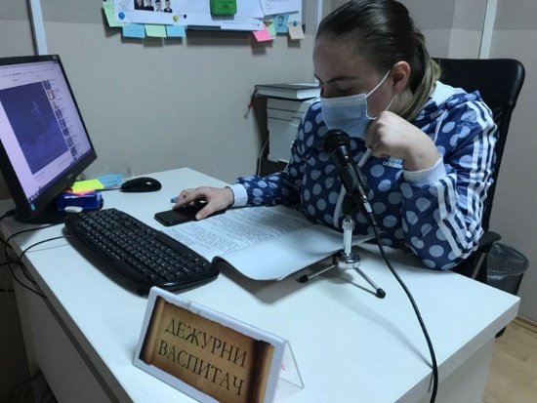
- Ове године желели смо да унесемо нешто ново у украшавање Дома за Нову годину. За то су се постарали чланови креативне секције и васпитачица Сузана Илић Пајкић. Њихове креативне идеје, уз помоћ шареног папира, перлица, конца, маказа и изнад свега маште, добиле су облик оригиналних новогодишњих украса. Лепо проведено вече и резултати рада који су све обрадовали.

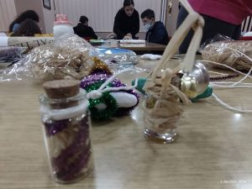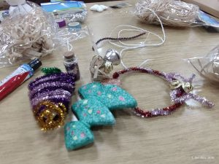

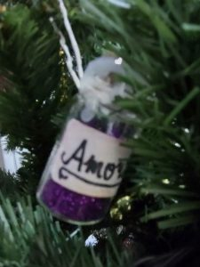

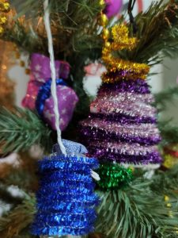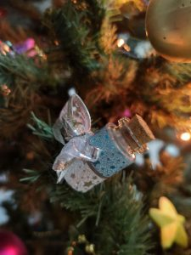
- Право новогодишње расположење најчешће почиње кад у кућу стигне новогодишња јелка. Раздраганост која увек прати постављање украса, балона, икебана и осталих шљаштећих детаља, само повећава осећај блискости, заједништва и среће који увек доноси ишчекивање новогодишњих празника. И ове године у нашем Дому кићење јелке и украшавање, у које се укључила већина ученика, протекло је у добром расположењу. Па срећна нам била Нова 2022.

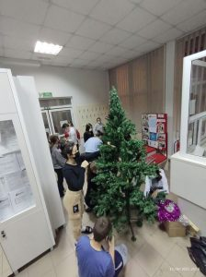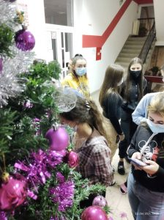

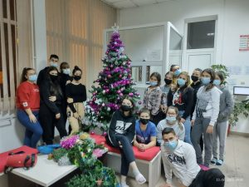

- Са жељом да Нова година буде свима срећна и весела, ученици нашег Дома одлучили су да обрадују и остале малишане Ћуприје за које су умесили и украсили медене новогодишње колачиће. У уторак 28. децембра 2021. дружиће се са децом са посебним потребама у Центру за социјални рад, а наредног дана 29. децембра 2021. са малишанима из вртића Шећерко, којима ће поделити своје дарове. Тако ће део свечане атмосфере која влада у нашем Дому и најлепше жеље својих другара пренети корисницима ових установа. Од срца за малишане Ћуприје.

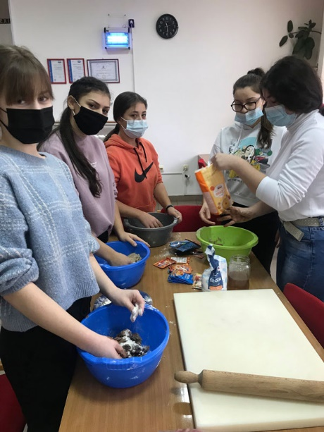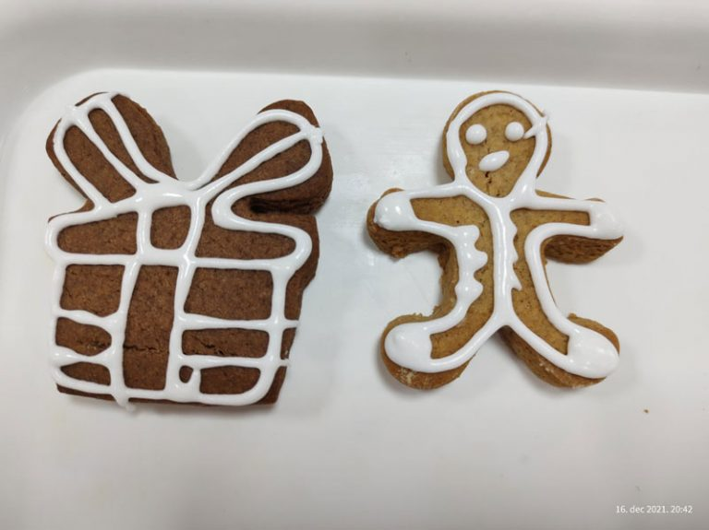

- Месец децембар је време даривања и сумирања постигнутог у години која одлази. А један од успеха наших ученика свакако је био и пласман Марије Радосављевић међу финалисте Фестивала љубавне поезије Иван Пангарић у Сомбору. С обзиром да је епидемиолошка ситуација онемогућила одлазак у Сомбор и дружење са вршњацима, одлучили смо да Марију наградимо књигом јер то и јесте права награда за љубитеља и мајстора писане речи. Марији смо пожелели још много успеха и много лепих стихова који ће јој живот обојити бојама поезије уз наду да ће се у нашем Дому наћи још ученика који ће се осмелити да своја поетска шапутања поделе са другима.

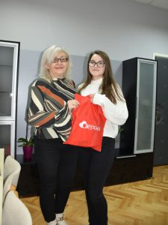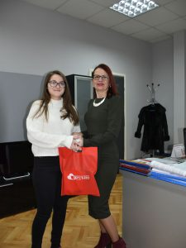

- Време око новогодишњих и божићних празника је време даривања, топлих речи, љубави и пажње. Ове године ученици креативне секције нашег Дома организовали су хуманитарну акцију израде медених новогодишњих колачића који су 28. децембра 2021. подељени деци са сметњама у развоју, корисницима Центра за сосијални рад Ћуприја. Кратко дружење и прегршт лепих жеља причинили су радост свима јер је даривање увек двосмерни процес који усрећује и дароване и дародавце.
Добра атмосфера, одлични домаћини Центра и раздрагана деца учиниће да оваква дружења прерасту у традицију као школа хуманости и емпатије.
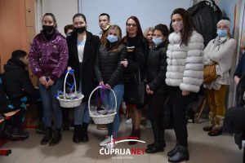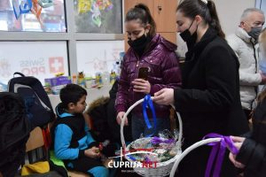

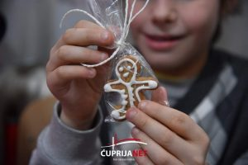

- У нашем Дому живе вредна деца и све што раде – раде од срца. Али ми се трудимо да тај њихов рад и наградимо. Похвалама, захвалношћу и овога пута чоколадама. А колико се у протеклом месецу радило показују и слике са последњег састанка васпитних група у 2021. години.

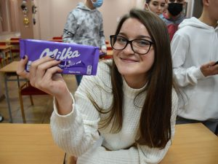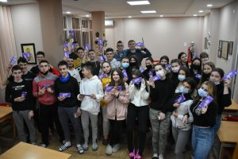

- Свака година прилика је да унапредимо себе али и услове живота и рада за наше кориснике. Наша жеља је да пратимо савремене трендове који у наше животе све више уносе аутоматизацију и роботику али и да сачувамо људску суштину изражену кроз културу и уметност. У том духу, ове године набавили смо робота за избацивање лоптица са којим се надмећу наши стонотенисери. На овај начин они усавршавају одређене ударце, нарочито топспин и бекспин са већим и мањим интензитетом, што су два најчешћа удараца током одвијања меча. Као противтежа роботици наша библиотека обогаћена је са 70 нових књига чији је избор прилагођен интересовањима ученика. За забаву ученика набављен је и електрични пикадо.
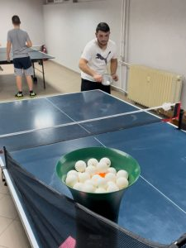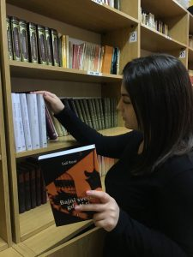

- Ове године смо се потрудили да обрадујемо наше домце новогодишњим пакетићима.
Управа Дома је овим путем наградила лепо понашање које су показали у претходном периоду, али и успех у школи који је и овога пута на завидном нивоу.
Желимо им срећне новогодишње и божићне празнике и надамо се да ће и у наредној години бити успешни као и до сада.

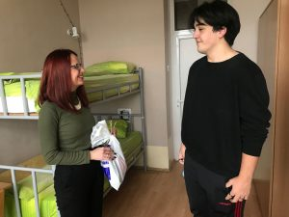

- Чланови креативне секције нашег Дома обишли су вртић „Шећерко“ у Ћуприји и малишанима поделили новогодишње колачиће које су за ову прилику сами направили и украсили.
Весела атмосфера и осмеси на лицима дечака и девојчица приликом бирања свог колачића били су прави поклон и задовољство које се осети када некоме дарујемо поклон од срца.

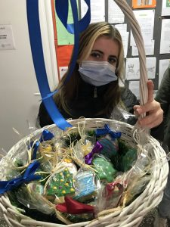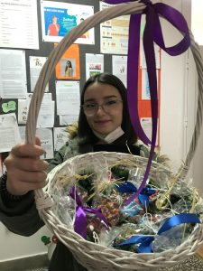

- Ученици нашег Дома су у среду 29. децембра 2021. одгледали позоришну представу И у добру и у злу у извођењу ученика Школе глуме Ћуприја.
Представа је намењена младима узраста од 15-30 година и бави се темама мушко-женских односа, родне равноправности и насиља у односима.
Сматрамо да млади треба што више да гледају представе које се баве актуелним темама, јер подстичу критичко размишљање и пропитивање система вредности и подстичу дискусију коју ће ученици сигурно покренути на драмској секцији.

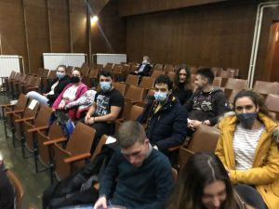

- На такмичењу из здравствене неге одржаном у Медицинској школи у Ћуприји, ученица нашег Дома Милица Илић постигла је високе резултате и тиме се пласирала на Републичко такмичење које ће ове године бити одржано у Сремској Митровици.
Поносни смо што ће Милица на такмичењу представљати наш град, школу и Дом, али још више поносни што гајимо будуће изузетне здравствене раднике.

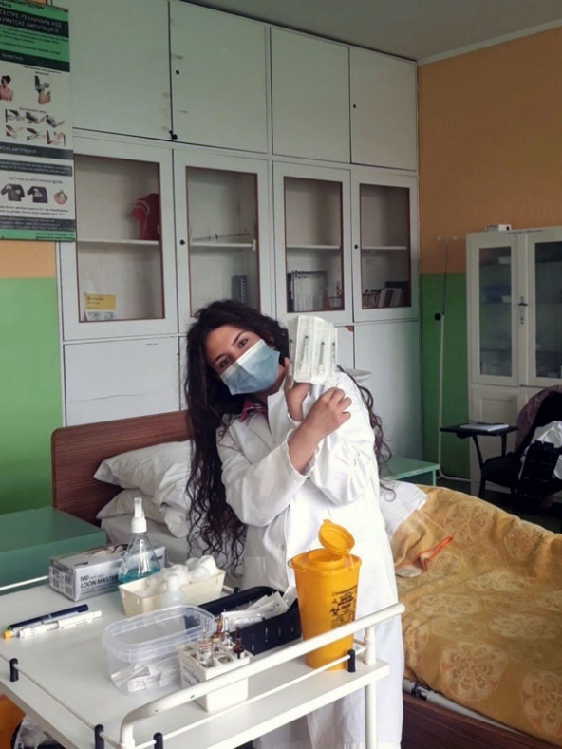

- Последњи дан 2021. године био је прилика за опуштање и прославу одласка старе и доласка Нове 2022. године и у нашем Дому. Кроз смех и шалу присетили смо се догађаја који су обележили одлазећу годину и једни другима пожелели много среће у години која долази. За децу радника која се још радују Деда Мразу, Дом је обезбедио поклон честитке, као и синдикат Независност за децу својих чланова. Поклонима је послодавац обрадовао и своје запослене. Ово је била и прилика да се опростимо од колеге, сада већ пензионера Слободана Матића.

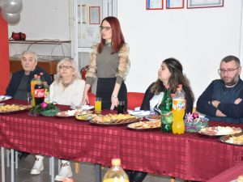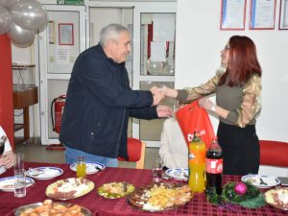

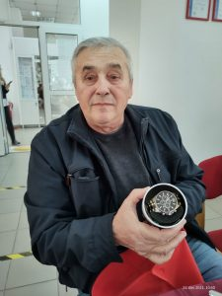

- У складу са одлуком Тима за школе по којој ће настава у другом полугодишту почети у понедељк 24. јануара 2022. године по комбинованом моделу, обавештавамо ученике и родитеље да ће пријем ученика у Дом бити организован у недељу 23. јануара од 16 часова.
Зимски распуст искористили смо за сређивање и чишћење свих просторија, замену подних облога на женском спрату, замену мобилијара у санитарним просторијама и дезинфекцију, дезинсекцију и дерaтизацију читавог Дома.
Са радошћу очекујемо повратак ученика у Дом и верујемо да ћемо, уз поштовање свих превентивних мера од стране запослених и ученика, успешно завршити и ову школску годину.

Управа Дома

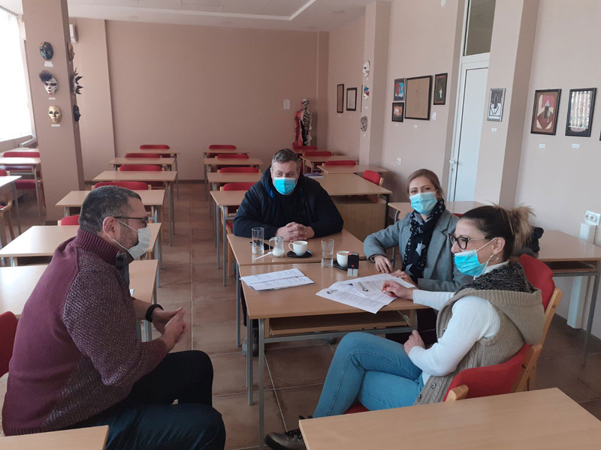

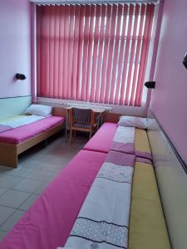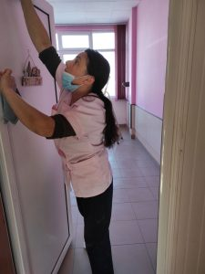

- Иако зима тек сада показује зубе, зимски распуст је завршен и ученици су се вратили у Дом. Већ прве вечери окупили су се чланови драмске секције и са васпитачицом Маријом Миладиновић осмислили кратак програм за обележавање Светог Саве. И ове године, због актуелне епидемиолошке ситуације,изостаће приредба, а оно што су нам они припремили моћи ћемо да погледамо на сајту Дома.

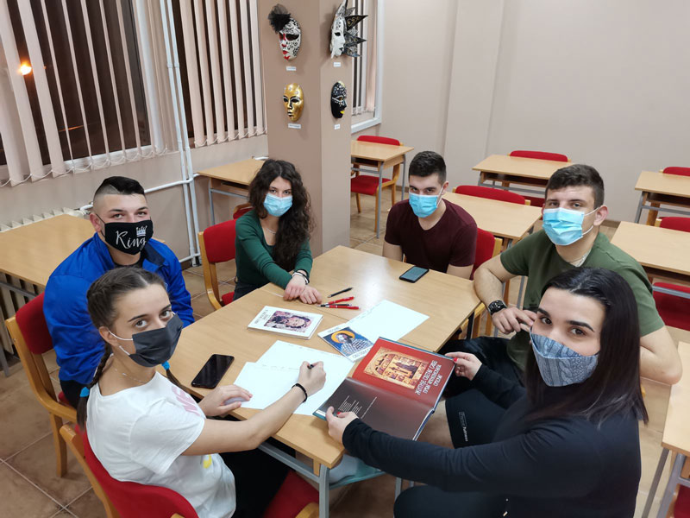

- Школска слава Свети Сава и ове године у нашем Дому обележена је у складу са актуелном епидемиолошком ситуацијом. Изостала је приредба али су се ученици потрудили да припреме и сниме кратак програм који је објављен на сајту Дома и друштвеним мрежама. А како би још боље упознали нашег просветитеља, у вечерњим часовима 27. јануара 2022.године, приказан је анимирани филм Принц Растко у режији ђакона Дејана Јовановића. Филм се бави животом најмлађег сина Стефана Немање пре одласка у манастир и на нов начин осветљава карактер Светога Саве, једне од најзначајнијих личности у историји српског народа.

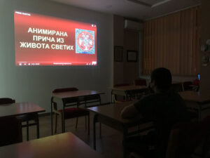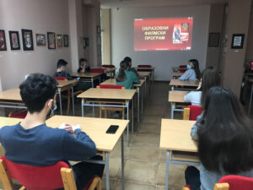

- И ове године наши ученици су вредно учили па су школске књижице на крају првог полугодишта биле пуне одличних оцена. Од 97 ученика, колико их је у овом периоду смештено у Дому, њих 90 (92,78%) остварило је позитиван успех, само четворо имало је по једну негативну оцену, док је тројица остала неоцењена. Готово половина је постигла одличан успех, њих 47 (48,45%) а 11 (11,34%) у школским књижицама има све петице. Честитамо!

- Једна од најактуелнијих тема у савременом друштву свакако је заштита природе и угрожених животињских врста. Али нису само жива бића угрожена у савременој цивилизацији. Од седам хиљада језика који се тренутно говоре широм света, по процени лингвиста, до краја овог века половина неће бити у употреби. О овој теми ретко се говори иако је језик једна од основних одредница националног и културног идентитета. Убрзан информатички развој, интернет и мобилна телефонија воде ка све већој глобализацији у којој национални језици мањих народа губе трку са временом. Српски језик и ћирилично писмо такође су на удару глобализације. Због тога је Међународни дан матерњег језика управо прилика да се о овој теми проговори и да се код младих пробуди свест о значају очувања српског језика. На овај дан, 21. фебруара 2022.године наши ученици Стајковић Анђела и Вучковић Стефан припремили су и реализовали радио емисију у којој су из угла младих приступили овој теми.
Акценат су ставили и на писмо које користе у свакодневној комуникацији и разлоге зашто је то латиница, иако је ћирилично писмо прво са којим су се сусрели. Тога дана тестом је код ученика проверено познавање правописа. У тестирању је учествовало 64 ученика. Ученици су добили 6 реченица са 20 правописних грешака.
Задатак је био да те реченице напишу правилно. Позитивно је да су сви ученици користили ћирилично писмо али су резултати показали низак ниво писмености ученика. Само њих 14 (21,87%) направило је до 5 грешака. Од 5 до 10 грешака имао је 21 ученик (32,81%), од 10 до 15 грешака 23 ученика (35,93%) а чак 6 ученика (9,37%) погрешило је преко 15 пута. Од 25 ученика који су се изјаснили да имају петицу из матерњег језика у школи, њих 13 (52%) је погрешило од 0 до 5 пута док има и оних који су направили преко 10 грешака. На питање – да ли у школи вежбају правопис, само 21 ученик (32,81%) се изјаснио потврдно, па у томе можда треба и тражити разлог за овако лоше резултате.
Ученике можда оправдава и чињеница да ово није школски тест за оцењивање коме би можда приступили одговорније, али су резултати свакако незадовољавајући. Још један разлог да се забринемо за будућност српског језика. А што се нас тиче, сада када знамо на ком је нивоу познавање правописа матерњег језика код ученика, па чак и оних који постижу одличне школске резултате и вредно раде на усвајању нових знања, потрудићемо се да код ученика развијемо потребу да већу пажњу посвете како правопису тако и проширивању фонда речи који користе у свакодневној комуникацији. Интересовање које су показали за овај тест и остварене резултате добра су основа за даљи рад.

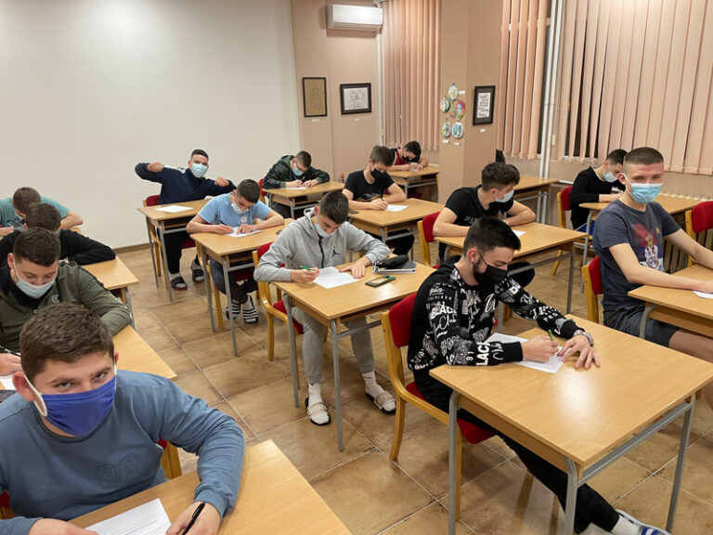

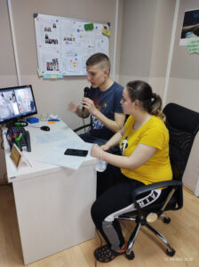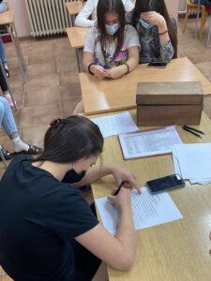

- У среду 23. фебруара 2022. обележили смо Међународни дан борбе против вршњачког насиља. Овај дан познатији је под називом Дан розе мајица, у знак сећања на канадског дечака који је био злостављан од стране вршњака јер је у школу дошао обучен у розе мајицу у знак солидарности са мајком оболелом од карцинома дојке. Те вечери одржали смо активност на којој су ученици направили плакат, истичући који облици понашања нису дозвољени а који су пожељни у циљу спречавања насиља и промовисања солидарности и толеранције међу вршњацима.

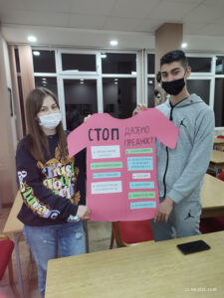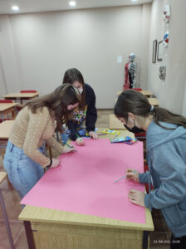

- Већ традиционално, у месецу марту, награђујемо ученике за постигнуте резултате на крају првог полугодишта. Тада врлодобри ученици буду похваљени а одлични награђени књигама. С обзиром да наши ученици вредно уче и да су њихове ђачке књижице пуне добрих оцена, увек је велики број оних који буду похваљени а још већи оних који своју личну библиотеку допуне новом књигом. Ове године похваљено је 27 ученика а књигу је заслужило и добило чак 67 одликаша. А да ове књиге не скупљају само прашину по полицама, већ да буду и прочитане, постарали су се васпитачи који су за њих изабрали занимљиве и вредне романе, међу којима су и „нобеловци“ и „ниновци“, као и бројни актуелни наслови који улазе у ред светских бестселера. А какав су утисак оставиле на наше одликаше-читаче сазнаћемо кроз заједничке књижевне разговоре.

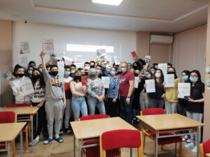

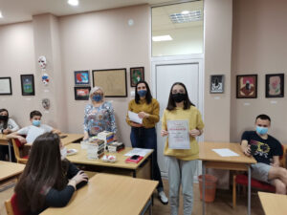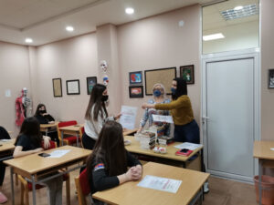

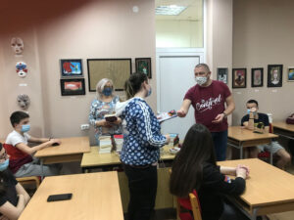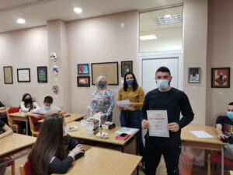

- Пошавши од становишта да је од многих утицаја, са којима се у друштву срећемо, онај који на нас има прочитана књига један од најпозитивнијих, поводом Светског дана књиге 2. марта 2022. одржали смо књижевну трибину на тему „Улога литературе у формирању личности“. Ученици су говорили о омиљеним књигама које су утицале да на живот гледају другачије и из којих се живот учи, о позитивним узорима који се срећу у књигама, као и о књижевним јунацима – негативцима, који су својом судбином указивали на грешке којих се треба клонити. Очигледно је да, упркос бројним школским обавезама, ученици налазе времена и за читање књига које нису предвиђене школском лектиром, и већ имају изграђен књижевни укус. Редовно обнављање књишког фонда у домској библиотеци и набавка актуелних наслова, наш су допринос развијању љубави за писану реч.

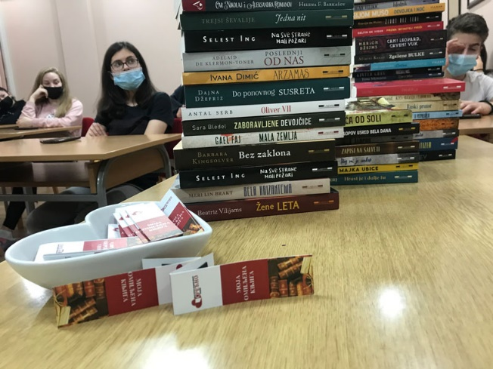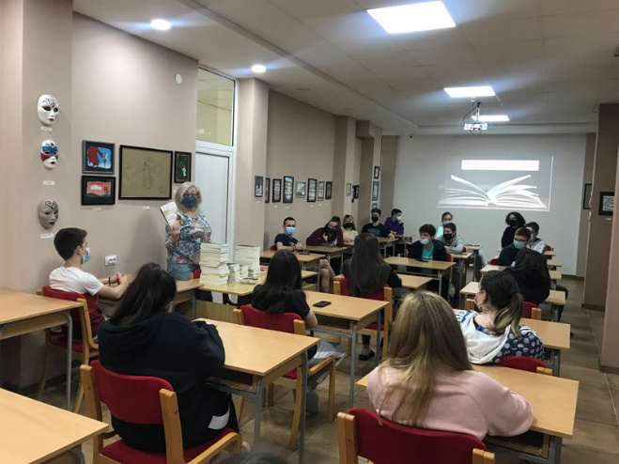

- У години 365 дана жене су оне које брину о другима, раде све оне „неважне“ послове које нико не примећује, кувају, чисте, перу, организују живот за оне друге који сматрају да су центар света и да заслужено имају то што од њих добијају. Осмехе, пажњу, бригу и изнад свега љубав. И онда дође тај један дан у години, 8. март, најцветнији дан, када се сви они заштићени и ушушкани мајчинском и женском љубављу, цвећем и ситним поклонима и знаковима пажње, одуже за све што су добијали. Али љубав није у најам већ долази из душе и усрећује и оне који је дају једнако као и оне који је примају. Тако су сваког 8. марта срећни сви који читаве године учествују у овом непрекитном колу размене љубави и пажње. И наши ученици осмомартовско вече посветили су изради честитки за женске фигуре које имају значајну улогу у њиховом животу.

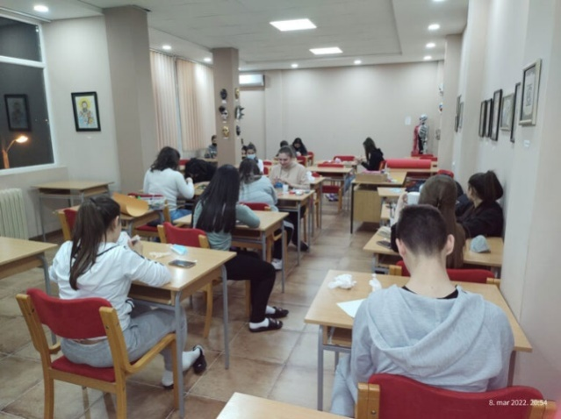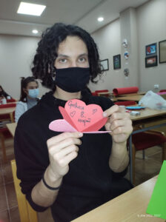

- Када рудари постављају подграде у окна они то чине да траје, јер „црно злато“ нема цену, као ни рад на васпитању њихове деце, у дому који су подигли пре 49 година.
Поздравом „Срећно“, силазили су у рудник по чудесни камен који греје и испраћали своје наследнике у град, по знање.
Ни угаљ ни знање ништа не може уништити. Зато наш дом траје и трајаће, јер лежи на здравим подградама које су данас Министарство просвете, науке и технолошког развоја и општина Ћуприја. Они омогућавају сигуран пут у будућност сви младим главама жељним успеха и животне радости.
Задатак нас, запослених у дому, је да деци пружимо најпре сигурност, а онда и сав комфор који подразумева данашњица.
За 49 година много је генерација отишло у живот из нашег дома. Свака од њих имала је само једну поруку: Трајање! То су научили овде и баш зато су сви они важни где год да живе и раде. Поносни смо на њих и хвала им на искрености и свим топлим речима којима описују свој боравак у Дому ученика средњих школа „Срећно“.
Срећни смо и ми јер већ сутра настављамо да радимо како бисмо побољшали услове живота ученика у дому.
Колико год да је сигурност повећана, смештај удобнији, храна укуснија, учење олакшано, ваннаствне активности разноврсније, сигурно је да су рад, ред и дисциплина неприкосновени темељи на којима сигурно стоје наши ученици, наши станари. Због тога су они здрави, одговорни и вредни људи, на које се градови из којих долазе могу ослонити а Србија увек рачунати.
Тако ће бити и сутра када будемо завршили започето реновирање соба, заменили намештај и побољшали енергетску ефикасност зграде. Она је симбол нашег трајања. Трајаће и наше име јер га због успеха на разним пољима зна цела Србија, „Срећно“!

Директор Дома ученика средњих школа „Срећно“ Ћуприја,

Татјана Милојевић

- Шта ће у животу постати – питање је на које одговор имају готово сви петогодишњаци. Али када дође време да се одлука о будућем животном позиву заиста доноси, дилеме и недоумице су много веће. Тада је драгоцена помоћ родитеља, наставника, васпитача, а у новије време и сајмова образовања. Таква сазнања ученици Поморавља већ годинама добијају на НОУ Фесту на коме се представљају школе и факултети, али и домови за смештај ученика и студената. Наш Дом подржава ову манифестацију од самих почетака па су кроз њу бројне генерације наших ученика своју „другу кућу“ промовисале својим потенцијалним другарима. Ове године, због актуелне епидемиолошке ситауације, у Ћуприји је организовано само представљање факултета за поморавске матуранте. И ученици нашег Дома посетили су ову манифестацију. Како су и неки од наших бивших ученика били уkључени у промоцију факултета на којима студирају или раде, ово је била прилика да са својим некадашњим васпитачима оживе старе успомене и дају корисне савете ученицима који се сада опредељују за свој животни позив.

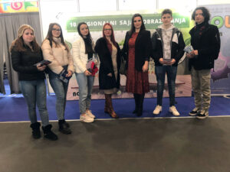

- Дан Дома, Дан среће, за ученике и запослене наше установе је велики празник. Како и ове године, због епидемиолошке ситуације, нисмо могли да овај дан прославимо са својим гостима, славили смо га у кругу породице. Ученици су се засладили чоколадама а запослени се окупили да честитају једни другима и поделе лепо расположење. А да овај дан буде обележен и на друштвеним мрежама постарали су се ученици и васпитачи, који су припремили презентацију о историјату и садашњости срећног дома.

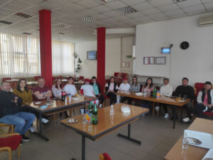

- Наши млади новинари потрудили су се да Светски дан поезије обележе радио емисијом препуном стихова. Јелена Гвозденовић и Наталија Милојковић читале су бисере српског песништва а Марија Радосављевић своју поезију и тако додатно улепшале један леп, дуго очекиван, пролећни дан.

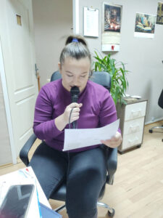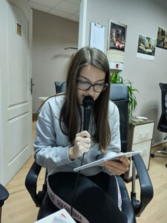

- Светски дан поезије 20. март и ове године обележили смо лепим стиховима који су се савршено уклопили у лепршавост првих пролећних дана. Учионица нашег Дома била је пуна ученика, како оних који заиста читају и воле поезију, тако и оних који су се овде случајно затекли. Задатак је био да прочитају своју најдражу песму. Списак пријављених ученика био је подугачак а затим су се јавили и они који нису најавили своје учешће, али су осетили потребу да са нама поделе своје омиљене стихове. Слушали смо поезију Васка Попе, Бранка Миљковића, Десанке Максимовић, Владислава Петковића Диса, Мике Антића и других песника, по ученичком избору. Ове вечери стихови су свима пријала па верујемо да ће неко ново књижевно окупљање показати да у нашем Дому има још више притајених љубитеља поезије.

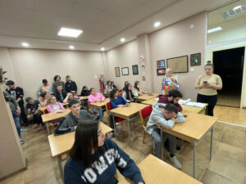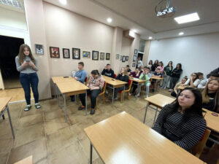

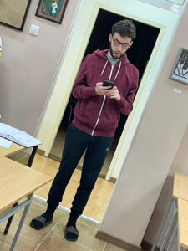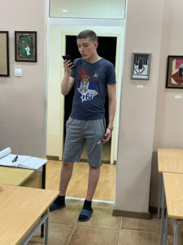

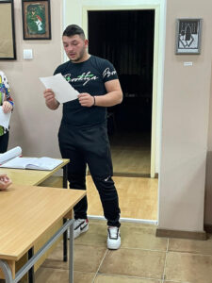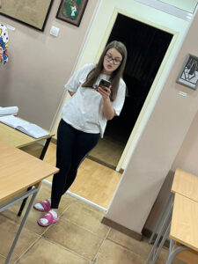

- Након двогодишње паузе спортисти нашег Дома поново су изашли на борилишта и кући се вратили са првим пехарима. У Свилајнцу су 9. априла 2022.одржана такмичења у фудбалу, одбојци и шаху у мушкој и женској конкуренцији. Због епидемиолошке ситуације која је ограничавала одржавање већине секција, време за припреме је било изузетно кратко али су га наши ученици и васпитачи искористили на најбољи могући начин и изузетно успешно започели такмичарску сезону. Имали смо представнике у свим дисциплинама што није пошло за руком ни свим већим домовима. Најуспешнији су, већ традиционално, били наши шахисти који су у екипној конкуренцији за мушкарце освојили прво место а ученик Предраг Стаменковић био је другопласирани у појединачној конкуренцији. Наше шахисткиње такође су се пласирале у финале екипно и освојиле друго место, као и Тамара Ђорђевић појединачно. И одбојкаши су у мушкој конкуренцији играли финалну утакмицу и освојили пехар као другопласирани, док су фудбалери заузели треће место. Свим нашим ученицима честитамо на успесима уз жељу да се победнички низ наставити и на осталим такмичењима.

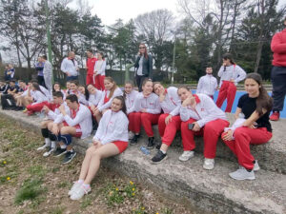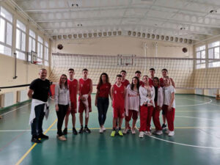

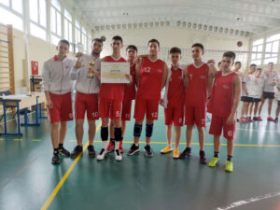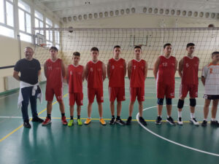

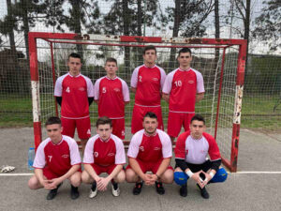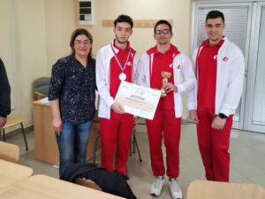

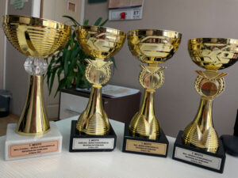
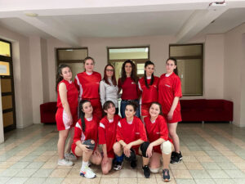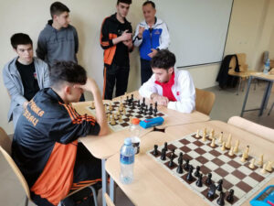

- Још од давнина познато је да је здравље човека увек везано за животне навике, па народна мудрст каже: „здравље на уста улази“; „чистоћа је пола здравља“, „ко у свачије здравље пије, своје убије“; „весело срце – пола здравља“… Савремена медицина такође инсистира на нераскидивој вези људских навика и здравственог стања организма.
Због свега тога, као и због чињенице да млади много лакше прихватају мишљење и савете својих вршњака, поводом Светског дана здравља, 7. априла 2022.године, у нашем Дому одржана је ученичка едукација на тему Здрави стилови живота. Презентацију и предавање за своје другове припремио је наш ученик Стефан Вучковић који је на сликовит и занимљив начин приказао колико здрава исхрана, физичка активност, добар сан, хигијена и ведро расположење доприносе очувању нашег здравља.
Редовна брига о здрављу обавеза је сваког појединца, а будући медицински радници, којих је међу нашим домцима највише, управо су они који и теоретски и својим примерима треба да популаризују здраве стилове живота.

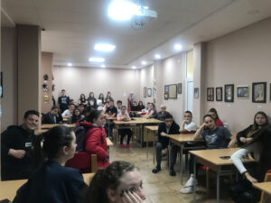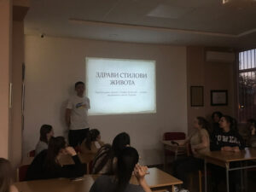

- Спортисти нашег Дома наставили су са одличним резултатима и са такмичења која су 14. априла 2022.одржана у организацији Дома ученика средњих школа Крагујевац донели су бројне пехаре и медаље. Надметали смо се у стрељаштву, стоном тенису и кошарци у мушкој и женској конкуренцији. Наши стрелци били су најбољи и у екипној конкуренцији дечаци су били првопласирани. Ученик Бојан Траиловић освојио је прво место а Стефан Јовановић треће. И девојке су доказале да се одлично сналазе са ваздушном пушкома па су екипно биле трећепласиране а Марија Стефановић понела је сребрну медаљу. У стоном тенису девојке су освојиле друго место. Треће место у кошарци освојили смо и у женској и у мушкој конкуренцији. И остали ученици успешно су репрезентовали наш Дом. Свима честитамо на одличним резултатима и фер плеј борби и верујемо да ће освојени пехари и медаље бити одличан подстицај за бављење спортом код наших садашњих и будућих ученика.

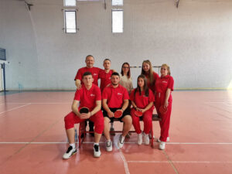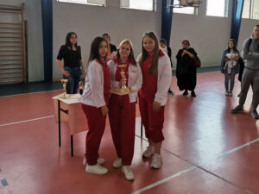

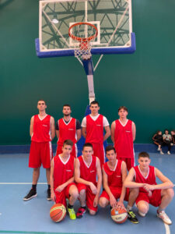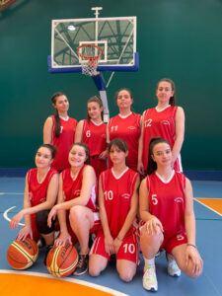

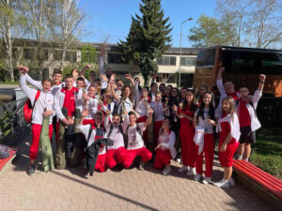

- На данашњем такмичењу у културно уметничком стваралаштву одржаном у Крагујевцу срећна деца су освојила бројне награде.
Драмска секција, ауторском представом, A шта ти реално можеш освојила је друго место.
Поетско сценски приказ заузео је треће место.
Фолклорни ансамбл је освојио треће место, док су музичари у категорији популарна музика заузели треће, а Предраг Стаменковић друго место у категорији класична музика.
Што се тиче изложбе ученичких радова у категорији примењена уметност друго место, као и у категорији ликовно стваралаштво, а уметничка фотографија треће место.
Свим учесницима честитамо на огромном труду и напору који су уложили да би припремили наступ и презентовали свој дом на изузетно високом нивоу. Посебну вредност имају освојена места с обзиром на чињеницу да је програм увежбан за мање од месец дана, када су епидемиолошке мере дозволиле да се секције одвијају. Безгранично смо поносни на све наше ученике. Они су прави победници у свим категоријама, а њихово питање „А шта ти реално можеш?“ требало би да себи поставе многи одрасли на завршетку данашњег дана.
Што се нашег Дома тиче, ми можемо, а и сигурно ћемо наставити да вредно и марљиво радимо и негујемо праве вредности.
То обећавамо бившим, садашњим а и будућим, генерацијама.

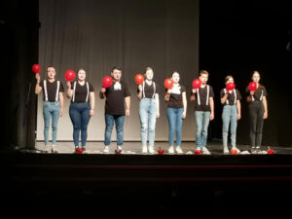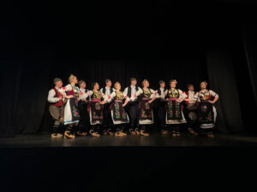

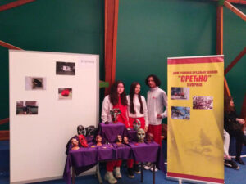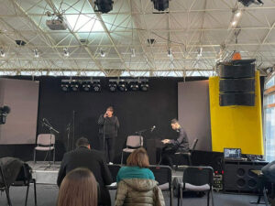

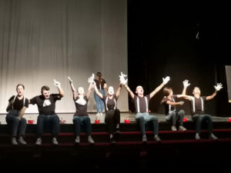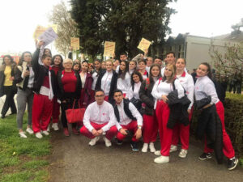

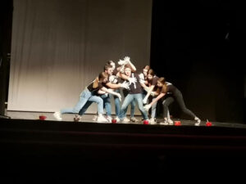

- Пуна сала Музичке школе Душан Сковран громогласним аплаузом наградила је програм који су наши ученици на Годишњој приредби, 12. маја 2022.године, извели за своје госте. Ово је била прилика да њихови родитељи, професори, директори школа, представници локалне заједнице и сви пријатељи Дома виде шта смо ове године радили и спремили за такмичења на Домијади. Упркос чињеници да су припреме у овој корона години трајале тек нешто више од месец дана, програм је био изузетно успешан и награђен бројним наградама (друго место у категорији класичне музике, треће у категорији популарне музике, друго место за драмски приказ, треће за поетско-сценски приказ, треће место фолклор, друго у области ликовне уметности, друго у примењеној уметности као и треће за уметничку фотографију). Истицање кратког времена за припрему није оправдање, јер оно није потребно, већ се тиме само наглашава ентузијазам ученика, васпитача и сарадника који су успели да осмисле, припреме и изведу овај програм на врхунском нивоу. У поздравној речи директорка Дома Татјана Милојевић истакла је да Дом улаже велике напоре да заједно са ученицима одраста из године у годину, поправља услове живота и рада и подстиче и развија креативност и таленте својих ученика. А да у томе и успева доказ су ови срећни, талентовани и раздрагани ученици који су се представили на најбољи начин. Честитке за све њих.

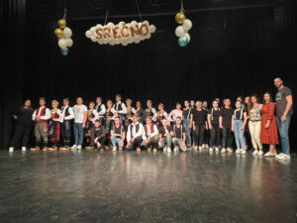

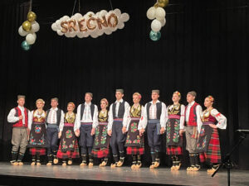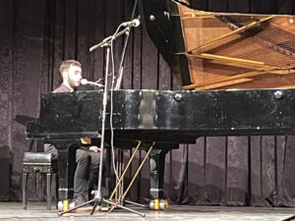

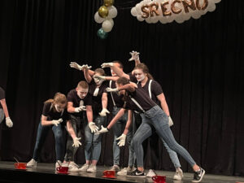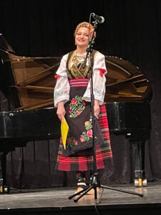

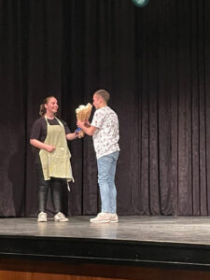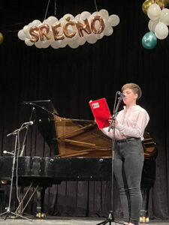

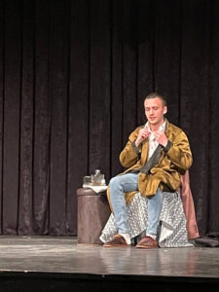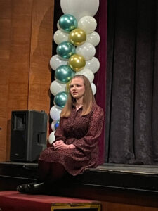

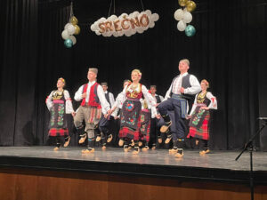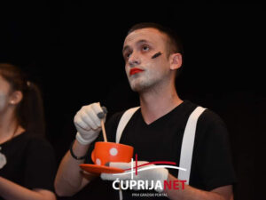

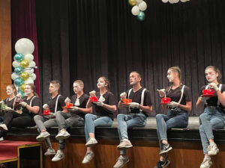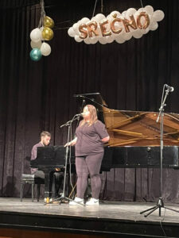

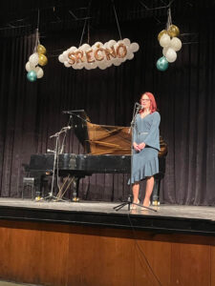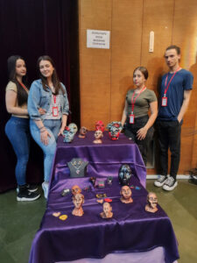

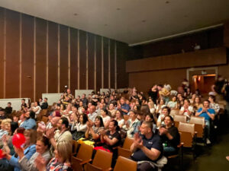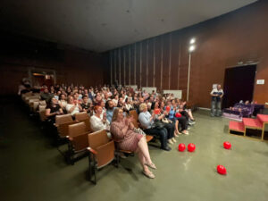

- И ове године имали смо своје представнике на Републичкој домијади која је у периоду од 13. до 15. маја 2022. године одржана у Београду. Наш Дом и регион Шумадије и Поморавља представљали су стрелци и шахисти. Већ годинама уназад шах је дисциплина у којој су „кликераши“ нашег Дома били изузетно успешни. Овога пута вратили смо се са сребрним одличјем у екипној конкуренцији за дечаке. Браво за наше шахисте. Браво и за све остале ученике Дома који су показали одличне ретултате на Домијади 2022.

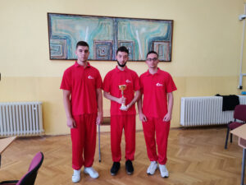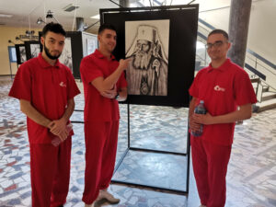

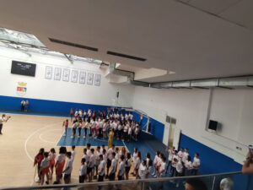

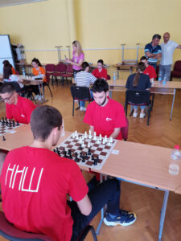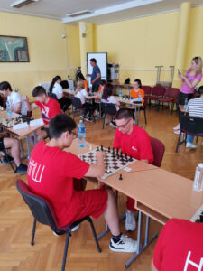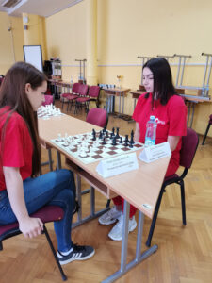

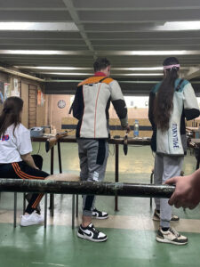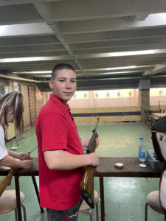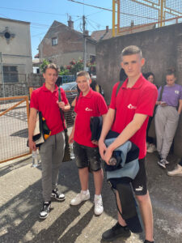

- Ученици нашег Дома у среду 18. маја 2022. ишли су на премијеру представе Или је то само киша у извођењу ученика Школе глуме Ћуприја, а у режији наше васпитачице Марије Миладиновић. Представа је посвећена младима, животу, љубави и међуљудским односима.
Како се понашају двоје људи када раскидају везу­- главно је питање које се поставља кроз представу.
Прекид љубавне везе је тежак посебно када се у њу уложи огромна количина емоција. Када се деси крај, тад све лађе тону, сви лептирићи те напуштају, у глави настаје колапс. Одједном све постаје другачије, осећамо се повређени, издани, бесни, огорчени што се десило и девојци на сцени.
Представа је понудила три алтернативна завршетка који нас наводе на размишљање о емотивним стањима након краха љубави.

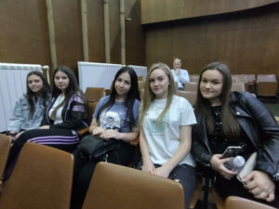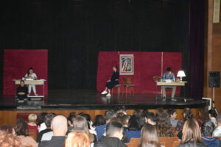

- Шта је оно што ја могу да урадим како бих очувао/ла животну средину? је питање које свако од нас треба да постави себи макар једном у току дана. У времену конзумеризма, потрошачког друштва, неопходно је да се запитамо да ли нам је и колико потребно све оно што купујемо, потрошимо и на крају – бацимо?
У сусрет Светском дану заштите животне средине који се у целом свету обележава 5. јуна, ученици нашег Дома присуствовали су радионициЖивотна средина као простор који нас окружује која је имала за циљ подизањe свести ученика о важности здраве животне средине, као и подстицање на еколошко промишљање. Радионица је садржала елементе плеса, сценског покрета и импро театра, а идејни творац је васпитачица Марија Миладиновић.
Ученици су били креативни и инспиративни, а за сам крај радионице, на Зиду наде исписали смо предлоге шта свако од нас може да уради да заштити околину у којој живи.
Очување природе је задатак свих нас. Сачувати екосистем једине планете коју имамо и на којој живимо треба и мора бити заједнички циљ.

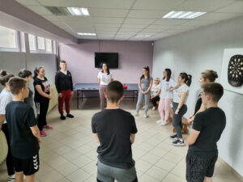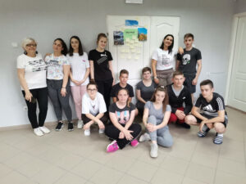

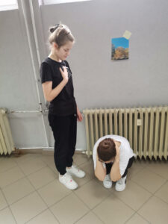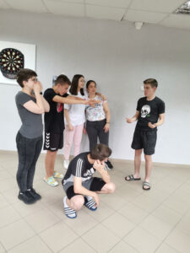

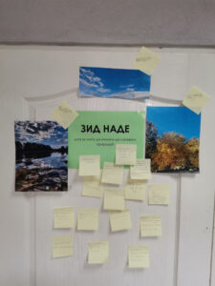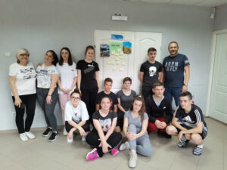
- Тачно у подне 20. маја 2022.године широм Европе започео је јединствени плес матураната којим су и наши ученици закорачили ка зрелости. Ово је најлепша слика коју Ћуприја, Србија и Европа могу да пошаљу у свет. Као и увек до сада, били смо са нашим матурантима који већ пакују кофере за свој пут у будућност. Желимо им да и у долазећим данима буду овако успешни, лепи и раздрагани.

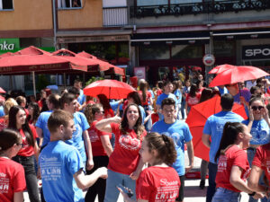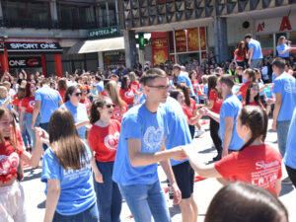

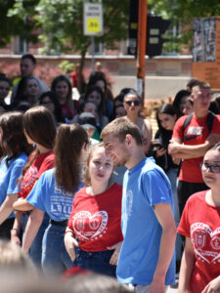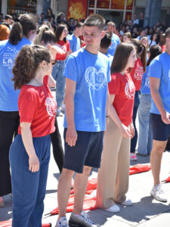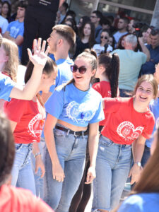

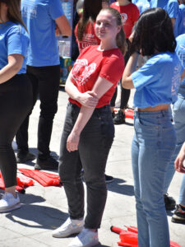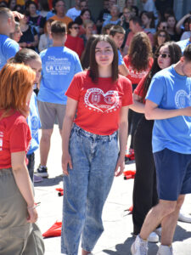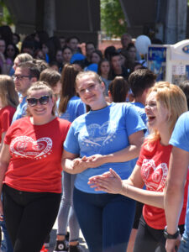

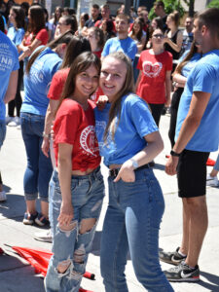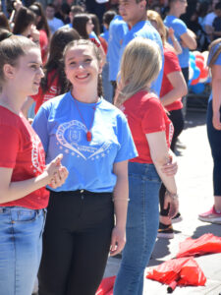

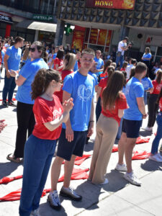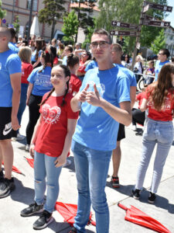

- Светски дан без дуванског дима 31.мај ове године обележава се под слоганом Дуван – претња нашој животној средини. Иако је штетност пушења честа тема едукација, истраживања показују да је 100 милиона смртних случајева у 20.веку било узроковано дуваном а ако се садашњи трендови наставе, процењује се, да ће дуван бити одговоран за око билион смртних случајева у 21.веку. У Србији, према подацима Светске здравствене организације, има 66,4% пушача а свакога дана попуши се 73 милиона цигарета. Истраживање из 2008.године показало је да 77% младих узраста од 13 до 15 година живи са неким ко пуши у њиховом присуству. Упркос недовољно осуђујућем ставу популације преме штетности дуванског дима, пушење се убраја у најраспрострањенију болест зависности и представља фактор ризика за 6 од 8 болести које су узрочници смрти. Због тога је битно да се о овој теми говори често, нарочито младима, јер су плућа светске популације и планете директно угрожена овом смртоносном навиком. У склопу обележавања Светског дана без дуванског дима, у нашем Дому је спроведена анкета која се бави овим проблемом и која је показала да од 66 анкетираних ученика њих 12 (18,18%) пуши. Међу њима само шесторо има родитеље пушаче, али је велики број родитеља пушача међу ученицима који не пуше, што указује на изостанак директне везе између пушења родитеља и деце. Од 12 пушача, чак њих 7 изјаснило се да малолетна лица могу несметано да купе цигарете, што указује на недоследност друштва у борби против пушења. Већина анкетираних ученика почела је да пуши након 15-е године а за више од половине њих родитељи знају да су пушачи. Само трећина ученика која пуши исказала је жељу да престане са пушењем. Иако проценат ученика-пушача у нашем Дому није висок, у циљу заштите здравља ученика и заштите животне средине, Дом ће наставити са промоцијом здравих стилова живота и едукацијом о штетности дуванског дима. Томе доприноси и огласна табла уређена на ову тему.

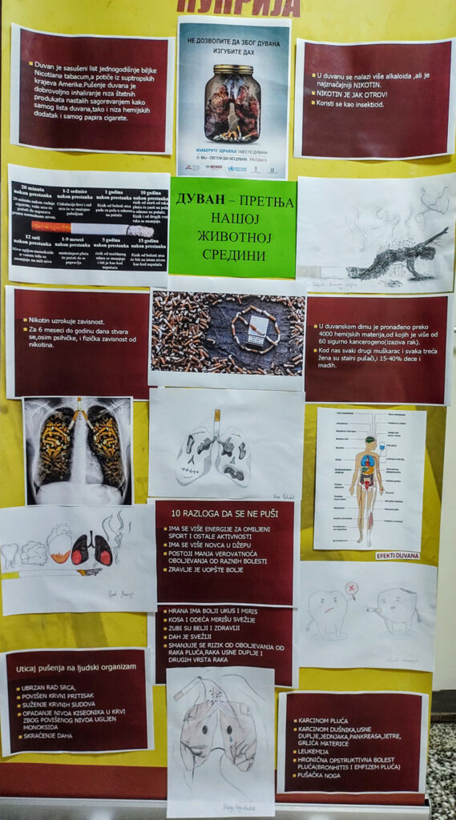
- Са последњим мајским данима овогодишњим матурантима, не завршава се само још једна школска година, него и једно важно животно поглавље.
Наш Дом је у понедељак 30.маја свечано обелележио растанак са ученицима који су са нама провели провели последњу годину свог средњошколског ђаковања. Растанци никада нису лаки и увек са собом носе дозу сете на неке лепе дане, па је овога пута свечана вечера у њихову част била добар повод да се присетимо свих оних лепих тренутака проведених у заједно.
Директорка Татјана Милојевић поздравила је матуранте и пожелела им да кроз живот корачају храбро, одважно и смело, а затим је поделила пригодне поклоне са којима ће симболично понети мало нашег Дома, заједно са мноштвом успомена и искустава, на своја животна путовањима. Матуранти су се поздравили са својом другом кућом, у којој су провели значајан део свог живота, са васпитачима, другарима, старим навикама, и пуни ентузијазма кренули у остваривање својих планова. Наша врата ће им увек бити отворена а ми спремни да се радујемо њиховим животним успесима.
Паметно и храбро драги матуранти, и срећно где год се упутили!

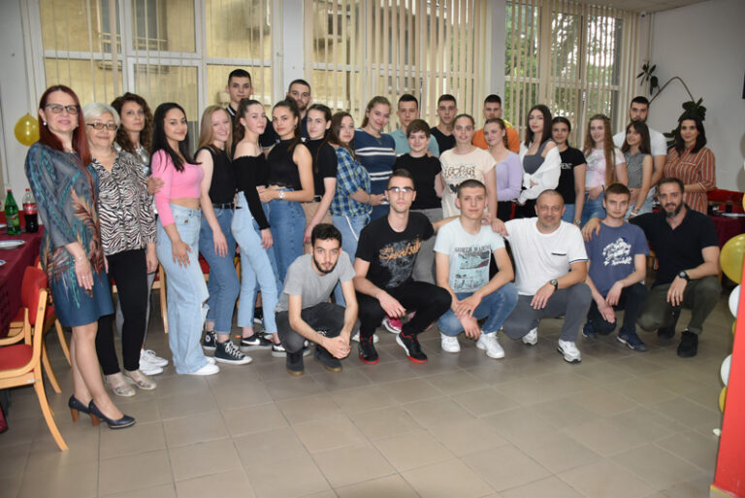

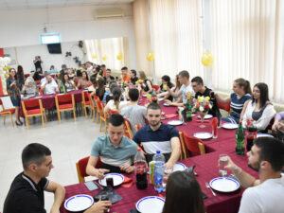

- Модерно доба у коме живимо, убрзани развој технике и технологије, пораст животног стандарда и нови стилови живота донели су бројне предности али често показују и своју тамну страну. Човек се све више удаљава од природе и постаје зависник интернета и друштвених мрежа. Ови негативни утицаји још су израженији код младих који највећи део свог времена проводе за компјутерима и телефонима запостављајући физичку активност која је неопходна за њихово физичко и ментално здравље. Са циљем да код ученика развијемо правилан однос према сопственом телу, у градском парку крај Мораве 2. јуна ове године одржали смо радионицу на тему Значај рекреације у животу младих у којој је учествовало 15 девојчица и дечака. Ученицима је указано да између пасивности и активног бављења спортом постоји широк дијапазон рекреативних активности које су неопходне за правилно и здраво одрастање.Упознали су се са спортовима који нису много заступљени у срединама у којима живе и испробали су коришћење за многе од њих нових спортских реквизита – лопте за амерички фудбал, фризбија, рекета за бадминтон. Наизменично су мењали реквизите и игре и свако од њих је имао прилике да се упозна са координацијом покрета и кретања потребним за успешно обављање задате активности. Кроз игру, причу и дружење усвојили су нека нова знања, побољшали односе са вршњацима и добили подстрек за промену свог најчешће негативног односа према физичким активностима и рекреацији.

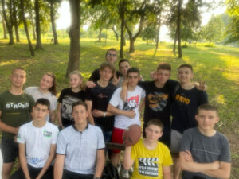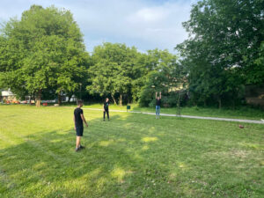

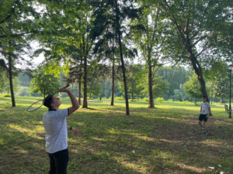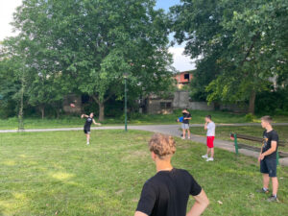

- У времену савремених технологија, стална употреба интернета у различите сврхе нам умногоме олакшава функционисање. Али шта се дешава када нам интернет садржаји отежају неке ствари, па само једним кликом на погрешну иконицу губимо шифру, налоге, фотографије, а некад будемо и сами жртва интернет преваре.
О безбедном коришћењу интернета говорили смо данас у нашем Дому. Васпитач нашег Дома Далибор Гинић је 9.јуна припремио и реализовао радионицу која је углавном окупила млађе ученике нашег Дома. Говорили смо о сигурном коришћењу интернета, али и о опасностима које некада нисмо ни сигурни да вребају баш нас.
За крај радионице, ученици су имали прилике да погледају филм Tagged (Означена), а након филма смо се сви заједно потрудили да изведемо закључке од којих је можда најважнији – користи интернет безбедно и сигурно да интернет не би искористио тебе.

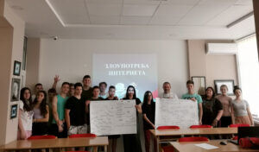

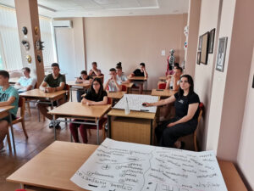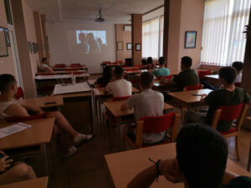

- Обавештење о објављивању конкурса за пријем ученика за школску 2022/23. годинуhttps://www.dus.rs/aktuelno/objavljen-konkurs-za-prijem-u-dom/

- Полазећи од чињенице да је човек социјално биће и да његов опстанак, успех у животу и задовољавање свих потреба зависи од умећа успешне комуникације, 21. јуна 2022. одржали смо радионицу на тему Социјалне вештине, коју је осмислила и реализовала васпитачица Биљана Стајић. Ученици су упознати са начинима успешне вербалне и невербалне комуникације, ЈА говором који је ефикаснији и сврсисходнији од уобичајеног ТИ говора и значајем активног слушања. На бројним примерима показано је колико они помажу у преношењу и примању информација. Кроз дијалог и игре разјашњене су и сложеније социјалне вештине какве су: решавање проблема, преговарање, самопредстављање, емпатија, играње улога… На крају радионице сви учесници су се изјаснили у којој вештини сматрају да су најуспешнији, записали их на стикерима и од њих направили зид социјалних вештина као својеврстан подсетник. Сви присутни ученици, њих двадесет двоје, активно су учествовали у реализованим активностима и још једном потврдили да им је радионичарски рад занимљив и вишеструко користан.

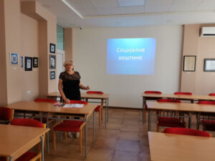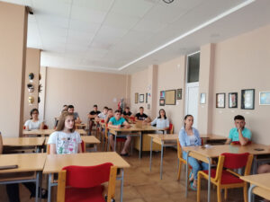

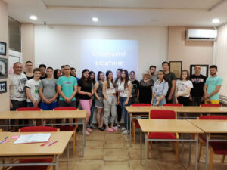

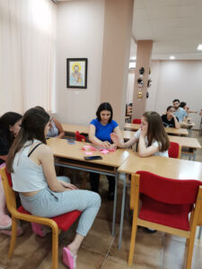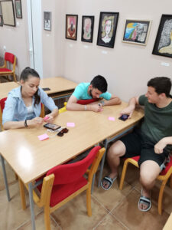

- И ове године свршени основци планирају своју будућност. Опредељују се за школу коју ће уписати и процењују све предности и мане понуђених занимања. Ова је одлука још тежа за ученике из мањих средина који су лимитирани и могућношћу адекватног смештаја у месту где се жељена школа налази. Решење овог проблема нуде домови ученика који пружају смештај, исхрану, васпитни рад, организацију слободног времена и изнад свега безбедност и помоћ у адаптацији за децу која долазе у нов, непознат град. Како би ученицима и њиховим родитељима понудили право решење за дилему у којој се налазе, организовали смо промоцију нашег Дома и представљање свих предности које нудимо корисницима. Наши васпитачи посетили су основне школе у Поморавском и суседним регионима и доставили промотивни матeријал. Ипак, најбољи промотери нашег Дома свакако су ученици који су овде провели део свога школовања и који су одавде понели много пријатних успомена, применљивих знања и корисних навика.

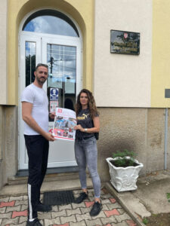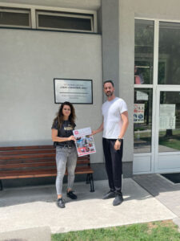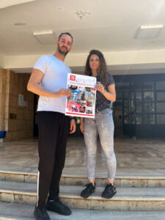

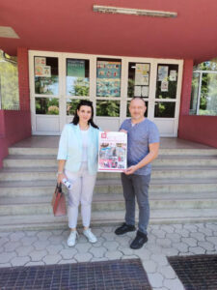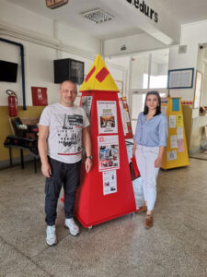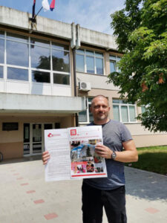

- Обавештење о упису у дом https://www.dus.rs/aktuelno/obavestenje-o-upisu-u-dom/

- Препоручене мере превенције COVID-19 у школама иустановама ученичког и студентског стандардаhttps://www.dus.rs/aktuelno/preporucene-mere-prevencije-covid-19-u-skolama-i-ustanovama-ucenickog-i-studentskog-standarda/

- Обавештење о усељењу у Дом https://www.dus.rs/aktuelno/obavestenje-o-useljenju-u-dom-3/

